ПРОФЕССИОНАЛЬНЫЙ СОЮЗ РАБОТНИКОВ ЗДРАВООХРАНЕНИЯ
РОССИЙСКОЙ ФЕДЕРАЦИИ

ПРЕЗИДИУМ

П О С Т А Н О В Л Е Н И Е

04 октября 2023 года № 10-2

О Концепции награждения
и знаках отличия Профсоюза
работников здравоохранения РФ

В целях создания системы поощрения в Профессиональном союзе работников здравоохранения Российской Федерации, руководствуясь Уставом Профсоюза работников здравоохранения РФ

Президиум Профессионального союза работников здравоохранения
Российской Федерации ПОСТАНОВЛЯЕТ:

1. Утвердить:
1.1. Концепцию награждения в Профессиональном союзе работников здравоохранения Российской Федерации (Приложение № 1);
1.2. Положение о Благодарственном письме Профессионального союза
работников здравоохранения Российской Федерации (Приложение № 2);
1.3. Положение о Благодарности Президиума Профессионального союза
работников здравоохранения Российской Федерации (Приложение № 3);
1.4. Положение о Почетной грамоте Профессионального союза
работников здравоохранения Российской Федерации (Приложение № 4);
1.5. Положение о Нагрудном знаке Профессионального союза
работников здравоохранения Российской Федерации (Приложение № 5);
1.6. Положение об ордене Профессионального союза работников здравоохранения Российской Федерации «За верность и служение Профсоюзу» (Приложение № 6);
1.7. Положение о Почетном звании «Заслуженный работник Профсоюза работников здравоохранения РФ» (Приложение № 7);
1.8. Положение о Почетном звании «Ветеран Профсоюза работников здравоохранения РФ» (Приложение № 8);
1.9. Положение о медали Профессионального союза работников здравоохранения Российской Федерации за оказание медицинской помощи в зоне СВО
«За самоотверженность и профессионализм» (Приложение № 9).
2. Признать утратившими силу:
2.1. постановление Президиума ЦК Профсоюза от 01.10.2001 № 5-12 «О внесении изменений и дополнений в Общее положение о Почетной грамоте профсоюза работников здравоохранения РФ»;
2.2. постановление Президиума ЦК Профсоюза от 18.05.2004 №16-13 «О наградном знаке профсоюза работников здравоохранения РФ»;
2.3. постановление Президиума ЦК Профсоюза от 05.06.2006 № 5-130 «О Благодарности Президиума ЦК Профсоюза работников здравоохранения РФ»;
2.4. пункт 1 постановления Президиума ЦК Профсоюза от 25.12.2008
№ 13-89 «О внесении изменений в действующие положения о наградах профсоюза работников здравоохранения РФ, касающиеся установления размеров денежных премий в наградам Профсоюза»;
2.5. постановление Президиума Профсоюза от 11.02.2022 № 3-100 «О внесении изменений в действующее «Положение о Нагрудном знаке Профсоюза работников здравоохранения РФ»;
2.6. постановление Президиума Профсоюза от 26.09.2022 № 5-200 «Об утверждении Положения об ордене Профессионального союза работников здравоохранения Российской Федерации «За верность и служение Профсоюзу»;
2.7. постановление Президиума Профсоюза от 27.03.2023 № 7-160 «О внесении изменений в Положение о Нагрудном знаке Профсоюза работников здравоохранения РФ»;
2.8. постановление Президиума Профсоюза от 30.05.2023 № 9-3 «Об утверждении Положения о Почетном звании «Заслуженный работник Профсоюза работников здравоохранения РФ»;
2.9. постановление Президиума Профсоюза от 30.05.2023 № 9-2 «Об утверждении в новой редакции Положения о Почетном звании «Ветеран Профсоюза работников здравоохранения РФ»;
2.10. постановление Президиума Профсоюза от 10.03.2023 № 7-143/1 «Об учреждении медали Профсоюза работников здравоохранения РФ за оказание медицинской помощи в зоне СВО «За самоотверженность и профессионализм».
3. Финансовому отделу Профсоюза (Рудакова Т.В.) ежегодно предусматривать расходы на изготовление бланков, знаков отличия Профсоюза и удостоверений
к ним.
4. Отделу кадровой работы Организационно-аналитического Управления Профсоюза (Гиндулина Т.В.) в срок до 01.12.2023 года подготовить информационный бюллетень (брошюру) о профсоюзных знаках отличия.
5. Отделу делопроизводства и контроля Организационно-аналитического Управления Профсоюза (Лазарева Ю.С.) направить настоящее постановление
в региональные, межрегиональные организации Профсоюза.
6. Контроль за выполнением настоящего постановления возложить
на заместителя председателя Профсоюза Беспяткина В.О.

Председатель Профсоюза А.И. Домников

Приложение № 1
к постановлению Президиума Профсоюза работников здравоохранения РФ
от 04.10.2023 № 10-2

Концепция награждения в Профессиональном союзе работников здравоохранения Российской Федерации

1. Общие положения

1.1. Концепция награждения в Профессиональном союзе работников здравоохранения Российской Федерации (далее – Концепция, Профсоюз) представляет собой систему награждения знаками отличия Профсоюза и применяется в качестве сильнейшего мотивационного фактора для различных категорий профсоюзных работников, активистов, а также лиц, внесших существенный вклад в развитие профсоюзного движения.
1.2. Основная цель Концепции – это стимулирование профсоюзных работников и активистов к более продуктивной работе по достижению уставных целей и задач Профсоюза, а для лиц, не являющихся членами Профсоюза, - признание личного вклада в профсоюзную деятельность.
1.3. Принципами Концепции являются:
- Принцип № 1 – обоснованность. Все применяемые награждения в Профсоюзе должны основываться на личном вкладе и заслугах награждаемого и соответствовать виду знака отличия Профсоюза.
- Принцип № 2 – справедливость. Критерии к награждению знаками отличия Профсоюза устанавливаются таким образом, чтобы у профсоюзных работников и активистов и иных лиц не возникало сомнений в объективности и непредвзятости решений о награждении. Поэтому в качестве основания для награждения должны быть не общие характеристики («за успехи в работе»), а конкретные достижения: «заключение соглашений, коллективных договоров с включением них льгот для членов Профсоюза», «улучшение условий труда медицинских работников», «внедрение новых форм профсоюзной работы», «активная работа по вовлечению в профсоюзную деятельность» и т.д.
- Принцип № 3 - разнообразие. В настоящей Концепции предусмотрены различные знаки отличия Профсоюза для разных категорий награждаемых. К каждому знаку отличия Профсоюза предусматриваются соответствующие требования, что дает возможность применения награждения – как вида мотивационного фактора
как к членам Профсоюза, так и не членам Профсоюза.
- Принцип № 4 - прозрачность. Применяемая система награждения должна быть максимально прозрачной. Каждый профсоюзный работник, активист и иное лицо должен знать, что он должен сделать, чтобы получить тот или иной знак отличия Профсоюза. Информация должна быть размещена в открытом доступе.
- Принцип № 5 – своевременность. Награждение лучше воспринимается, если оно производится своевременно к конкретному мероприятию, празднику, юбилею.
2. Виды знаков отличия Профсоюза
2.1. Настоящей Концепцией предусматриваются следующие знаки отличия Профсоюза:
- Благодарственное письмо Профсоюза;
- Благодарность Президиума Профсоюза;
- Почетная грамота Профсоюза;
- Нагрудный знак Профсоюза I, II, III степеней;
- Орден Профсоюза «За верность и служение Профсоюзу»;
- Почетное звание «Заслуженный работник Профсоюза работников здравоохранения РФ»;
- Почетное звание «Ветеран Профсоюза работников здравоохранения РФ»;
- другие.
2.2. Профсоюз может учреждать иные знаки отличия, в том числе приуроченные к конкретным действиям или событиям:
- медаль Профсоюза за оказание медицинской помощи в зоне СВО «За самоотверженность и профессионализм»;
- другие.
2.3. Организации Профсоюза могут учреждать знаки отличия на своем уровне.

3.Денежные выплаты к знакам отличия Профсоюза

3.1. К некоторым знакам отличия Профсоюза предусматриваются денежные выплаты, которые производятся за счет членских профсоюзных взносов из средств бюджета ЦК Профсоюза, из бюджетов региональных, межрегиональных организаций Профсоюза.
3.2. Денежные выплаты перечисляются на личный банковский счет награждаемого члена Профсоюза, а при награждении организации – на расчетный счет организации.
3.3. Для региональных, межрегиональных организаций Профсоюза в зависимости от количества членов Профсоюза предусматривается ежегодное квотирование по количеству отдельных знаков отличия.
3.4. Награждение знаками отличия Профсоюза, к которым не предусмотрены денежные выплаты, осуществляется без квотирования.
4. Порядок награждения знаками отличия Профсоюза

4.1. По ходатайствам региональных, межрегиональных организаций Профсоюза, выборных лиц Профсоюза, а также начальников Управлений Профсоюза и Отделов, не входящих в состав Управлений Профсоюза, знаками отличия Профсоюза могут награждаться лица, работающие в профорганах, в том числе и на выборной основе, или выполняющие профсоюзную работу на общественных началах, иные лица, а также организации Профсоюза и учреждения здравоохранения, медицинской науки, высшие и средние образовательные учреждения и другие хозяйствующие субъекты, занимающиеся медицинской, фармацевтической и оздоровительной деятельностью.
4.2. Награждение знаками отличия Профсоюза может осуществляться к юбилейным датам:
- для физических лиц – 50, 60-летию и далее каждые пять лет;
- для организаций – 50, 100 и далее через 50 лет со дня существования организации или свершения юбилея.
Президиум Профсоюза может принять решение о награждение членов Профсоюза к другим памятным датам.
4.3. Материалы на награждение представляются в Центральный комитет Профсоюза за 2 месяца до планируемого награждения. В случаях проведения смотров, конкурсов ходатайство о награждении представляется в Организационно-аналитическое Управление Профсоюза не менее чем за 14 дней до планируемого награждения.
4.4. В случае несоответствия награждаемого лица установленным требованиям к знаку отличия, ЦК Профсоюза направляет инициатору награждения информацию об отказе в награждении с указанием причины отказа либо предлагает изменить вид знака отличия.
4.5. Наградной лист оформляется по форме согласно приложению № 1 к настоящей Концепции.
4.6. Письменное согласие лица на обработку персональных данных, содержащихся в документах о награждении знаками отличия Профсоюза, оформляется по форме согласно приложению № 2 к настоящей Концепции.
4.7. Организационно-аналитическое Управление Профсоюза осуществляет:
- проверку правильности заполнения наградных материалов и соответствие кандидата на награждение требованиям к соответствующему знаку отличия;
- оформление проектов постановлений Президиума Профсоюза, выписок к нему;
- оформление бланков Благодарностей, Почетных грамот, удостоверений;
- организацию направления готовых документов для награждения и знаков отличия в региональные, межрегиональные организации Профсоюза;
- учет лиц, награжденных знаками отличия Профсоюза;
- учет и хранение знаков отличия, бланков, удостоверений, а также контроль их наличия и оформление заказа на изготовление новых.
4.8. Знаки отличия Профсоюза вручаются награжденному в торжественной обстановке Председателем Профсоюза или по его поручению членом Центрального или регионального, межрегионального комитетов Профсоюза.
4.9. Лицам, награжденным любым знаком отличия Профсоюза, вносится соответствующая запись в трудовую книжку.
4.10. Постановление о награждении знаком отличия Профсоюза может быть отменено только решением Президиума Профсоюза после рассмотрения обстоятельств, ставящих под сомнение правомерность награждения.

Приложение № 1
к Концепции награждения в Профессиональном союзе работников здравоохранения Российской Федерации

ФОРМА

______________________________________
______________________________________
(Наименование региональной, межрегиональной организации Профсоюза работников здравоохранения РФ,
возбудившей ходатайство о награждении)

НАГРАДНОЙ ЛИСТ
на награждение знаком отличия Профсоюза работников здравоохранения РФ ______________________________________________________________________________________________________________________________________________________________________
(наименование знака отличия Профсоюза)

Фамилия, имя, отчество ____________________________________________________________

Должность, место работы
в соответствии со штатным расписанием __________________________________________

Год, месяц и день рождения _______________________________________________________

Образование ______________________________________________________________________
(специальность, наименование учебного заведения, год окончания)

Какими видами поощрения отмечался по линии Профсоюза и год награждения
____________________________________________________________________________________

С какого года и какую работу (деятельность) выполняет
в профсоюзной организации _______________________________________________________

Общий стаж работы ________________ Стаж работы в Профсоюзе ___________________

Стаж работы в организации _________________

Трудовая деятельность (для профсоюзных работников)
Месяц и год |  | Место работы и должность | Местонахождение организации, предприятия, учреждения
поступл. | уход

Краткая характеристика за заслуги, за которые представляется к награждению знаком отличия Профсоюза за последние 5 лет ___________________________________
____________________________________________________________________________________________________________________________________________________________________________________________________________________________________________________________
____________________________________________________________________________________
____________________________________________________________________________________
____________________________________________________________________________________
____________________________________________________________________________________
____________________________________________________________________________________
____________________________________________________________________________________
____________________________________________________________________________________
____________________________________________________________________________________
____________________________________________________________________________________
____________________________________________________________________________________
____________________________________________________________________________________
____________________________________________________________________________________
____________________________________________________________________________________
____________________________________________________________________________________
____________________________________________________________________________________
____________________________________________________________________________________
____________________________________________________________________________________

Кандидатура ____________________________________ рекомендована__________________
____________________________________________________________________________________
(наименование профоргана, ходатайствующего о награждении, дата, номер протокола)

Председатель региональной,
межрегиональной организации либо
Председатель Профсоюза (заместитель
председателя Профсоюза) ______________________ ________________________
М.П. (подпись) (расшифровка подписи)

Приложение № 2
к Концепции награждения в Профессиональном союзе работников здравоохранения Российской Федерации

ФОРМА

Председателю Профессионального союза работников здравоохранения Российской Федерации

___________________________________________
(фамилия, инициалы)

от ________________________________________

___________________________________________________

___________________________________________________
(фамилия, имя, отчество)

зарегистрированного по адресу:
___________________________________________
___________________________________________
___________________________________________
(адрес регистрации указывается
с почтовым индексом)

паспорт серия __________ № ______________
выдан ____________________________________
___________________________________________
___________________________________________
(дата выдачи, и наименование органа, выдавшего документ)

СОГЛАСИЕ
на обработку персональных данных

Я, ________________________________________________________________________________,
(фамилия, имя, отчество полностью)
в соответствии со ст. 9 Федерального закона от 27.07.2006 № 152-ФЗ «О персональных данных», в целях осуществления поощрений структурных подразделений Профсоюза, членов Профсоюза и иных лиц (награждение, премирование, материальная помощь и др.)
даю согласие Профессиональному союзу работников здравоохранения Российской Федерации, расположенному по адресу: г.Москва, Ленинский проспект, д.42, на автоматизированную, а также без использования средств автоматизации обработку моих персональных данных, а именно на сбор, запись, систематизацию, накопление, хранение, уточнение (обновление, изменение), извлечение, использование, передачу (предоставление, доступ), обезличивание, блокирование, удаление, уничтожение персональных данных, иных действий, предусмотренных действующим законодательством, в том объеме, который необходим для достижения целей обработки, указанных в настоящем согласии.
Перечень моих персональных данных, на обработку которых я даю согласие:
- фамилия, имя, отчество (при наличии);
- пол;
- дата (число, месяц, год) и место рождения;
- фотографическое изображение;
- сведения о гражданстве;
- вид, серия, номер документа, удостоверяющего личность, наименование органа, выдавшего его, дата выдачи;
- страховой номер индивидуального лицевого счета (СНИЛС);
- идентификационный номер налогоплательщика (ИНН);
- адрес и дата регистрации по месту жительства (месту пребывания), адрес фактического проживания;
- сведения об образовании и (или) квалификации или наличии специальных знаний (в том числе наименование образовательной и (или) иной организации, год окончания, уровень образования, квалификация, реквизиты документа об образовании, обучении), квалификационной категории, ученой степени;
- сведения о трудовой деятельности, а также информация о предыдущих местах работы, периодах и стаже работы;
- сведения о награждениях (поощрениях), почетных званиях;
- номера расчетного счета, банковской карты;
- сведения о деловых и иных личных качествах, носящих оценочный характер;
- иные персональные данные, содержащиеся в документах, представление которых предусмотрено законодательством или Уставом Профсоюза и иным решениям выборных органов Профсоюза, если обработка этих данных соответствует целям обработки.
Настоящее согласие действует со дня его подписания до отзыва в письменной форме.

____________________ _____________ _____________________________
дата подпись расшифровка подписи

Приложение № 2
к постановлению Президиума Профсоюза работников здравоохранения РФ
от 04.10.2023 № 10-2

Положение
о Благодарственном письме Профессионального союза
работников здравоохранения Российской Федерации

1. Благодарственное письмо Профессионального союза работников здравоохранения Российской Федерации (далее – Благодарственное письмо, Профсоюз) является знаком отличия Профсоюза. Форма бланка Благодарственного письма приведена в приложении к настоящему положению.
2. Благодарственное письмо вручается:
- руководителям министерств, ведомств, организаций и другим лицам за содействие в решении социально-трудовых, профессиональных, экономических вопросов работников здравоохранения и (или) учащейся молодежи;
- лицам, которые совместно с Профсоюзом и его структурными подразделениями проявляют заботу о создании нормальных и безопасных условий труда и быта, активно решают вопросы лечения и отдыха работников, другие социальные вопросы;
- победителям смотров и конкурсов, проводимых Профсоюзом.
3. Ходатайство о награждении Благодарственным письмом вносится Председателю Профсоюза руководителями региональных, межрегиональных организаций Профсоюза, а также начальниками Отделов и Управлений Профсоюза с указанием в ходатайстве фамилии, имени, отчества лица, представляемого к награждению, его основного места работы и должности, а также краткого обоснования его заслуг.
4. Оформление наградного листа к Благодарственному письму не требуется.
5. Денежная выплата к Благодарственному письму не осуществляется.
6. Решение о награждении Благодарственным письмом принимается Президиумом Профсоюза. Благодарственное письмо подписывается председателем Профсоюза.

Приложение
к Положению
о Благодарственном письме
Профсоюза работников здравоохранения РФ

ФОРМА
БЛАНКА БЛАГОДАРСТВЕННОГО ПИСЬМА ПРОФЕССИОНАЛЬНОГО СОЮЗА РАБОТНИКОВ ЗДРАВООХРАНЕНИЯ РОЯЯИЙСКОЙ ФЕДЕРАЦИИ

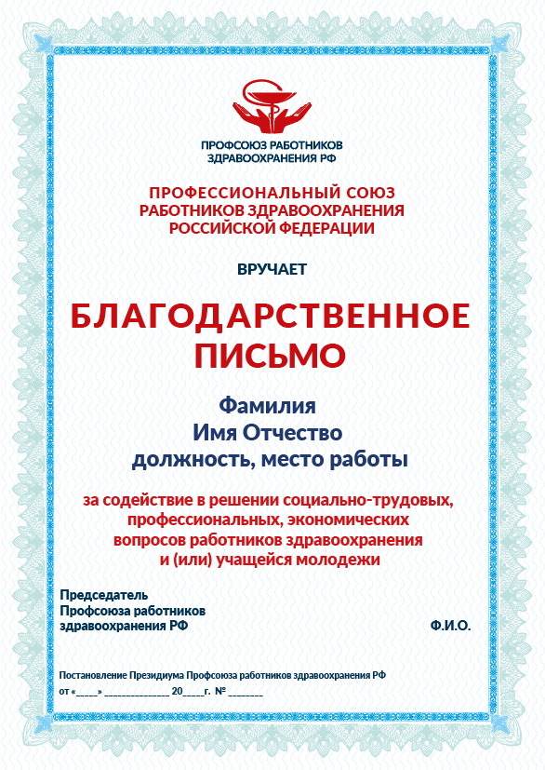
Приложение № 3
к постановлению Президиума Профсоюза работников здравоохранения РФ
от 04.10.2023 № 10-2

Положение
о Благодарности Президиума Профессионального союза
работников здравоохранения Российской Федерации

1. Благодарность Президиума Профессионального союза работников здравоохранения Российской Федерации (далее – Благодарность, Профсоюз) является знаком отличия Профсоюза. Форма бланка Благодарности прилагается
к настоящему положению.
2. Благодарность объявляется профсоюзным работникам, в том числе выборным, активистам и иным лицам за активную работу по представительству и защите социально-трудовых, профессиональных прав и интересов работников здравоохранения и (или) учащейся молодежи. Благодарность может объявляться победителям смотров и конкурсов, проводимых Профсоюзом, а также в связи с юбилейными датами.
3. Ходатайства об объявлении Благодарности лицам, указанным
в пункте 2 настоящего Положения, возбуждаются по месту их трудовой, профсоюзной или общественной деятельности руководителями региональных, межрегиональных организаций Профсоюза.
Ходатайства об объявлении Благодарности работникам аппарата Профсоюза, в том числе выборным, возбуждаются начальниками Отделов, Управлений Профсоюза, либо профсоюзным комитетом первичной профсоюзной организации.
Ходатайства об объявлении Благодарности на членов постоянно действующих комиссий ЦК Профсоюза и на членов контрольно-ревизионной комиссии возбуждаются их председателями.
Ходатайства направляются в ЦК Профсоюза, в котором указывается фамилия, имя, отчество награждаемого, его место работы и занимаемая должность, а также краткая характеристика его заслуг.
К ходатайству прилагаются:
- заверенная надлежащим образом копия постановления региональной, межрегиональной организации Профсоюза о выдвижении кандидатуры к объявлению Благодарности, в котором должны быть указаны: фамилия, имя, отчество награждаемого (полностью), занимаемая должность, наименование организации, где он работает (в случае выдвижения кандидатуры от региональной, межрегиональной организации Профсоюза);
- письменное согласие лица на обработку персональных данных, содержащихся
в документах об объявлении Благодарности, установленной формы в соответствии
с законодательством Российской Федерации.
4. Оформление наградного листа к Благодарности не требуется.
5. Денежная выплата к Благодарности не осуществляется.
6. Решение об объявлении Благодарности принимается Президиумом Профсоюза. Благодарность подписывается председателем Профсоюза.

Приложение
к Положению о Благодарности
Президиума Профсоюза работников здравоохранения РФ

ФОРМА
БЛАНКА БЛАГОДАРНОСТИ ПРЕЗИДИУМА ПРОФЕССИОНАЛЬНОГО СОЮЗА РАБОТНИКОВ ЗДРАВООХРАНЕНИЯ РОЯЯИЙСКОЙ ФЕДЕРАЦИИ

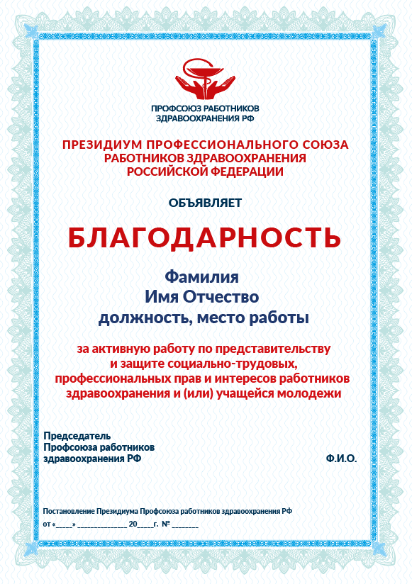

Приложение № 4
к постановлению Президиума Профсоюза работников здравоохранения РФ
от 04.10.2023 № 10-2

Положение
о Почетной грамоте Профессионального союза
работников здравоохранения Российской Федерации

- Почетная грамота Профессионального союза работников здравоохранения Российской Федерации (далее – Почетная грамота, Профсоюз) является знаком отличия Профсоюза. Форма бланка Почетной грамоты приведена в приложении
к настоящему положению.
- Почетной грамотой награждаются:
2.1. профсоюзные работники, в том числе выборные, и профактивисты и иные лица за активную работу по представительству и защите социально-трудовых, профессиональных прав и интересов работников здравоохранения и (или) обучающихся в образовательных организациях, победители смотров и конкурсов, проводимых Профсоюзом, а также в связи с юбилейными датами.
2.2. организации Профсоюза и учреждения здравоохранения, медицинской науки, высшие и средние образовательные учреждения и другие хозяйствующие субъекты, занимающиеся медицинской, фармацевтической и оздоровительной деятельностью к юбилейным датам за успешное осуществление социальных программ и иным значимым событиям.
3. Почетной грамотой могут награждаться руководители организаций и другие лица, которые совместно с Профсоюзом и его структурными подразделениями проявляют заботу о создании нормальных и безопасных условий труда и быта, активно решают вопросы лечения и отдыха работников, другие социальные вопросы.
4. Для награждения Почетной грамотой, лица, указанные в пункте 2.1. настоящего положения, должны соответствовать следующим требованиям:
- стаж работы в организации, представляющей ходатайство, - не менее 1 года;
- стаж профсоюзной деятельности (профсоюзный стаж) в сфере здравоохранения - не менее 5 лет, в том числе в организации, представляющей ходатайство;
- наличие заслуг по представительству и защите социально-трудовых, профессиональных прав и интересов работников здравоохранения и учащейся молодежи и (или) иные сведения;
- отсутствие не снятой или не погашенной в установленном федеральным законом порядке судимости;
- отсутствие неснятого дисциплинарного взыскания.
6. Ходатайство о награждении Почетной грамотой лиц, указанных в пункте 2.1 настоящего положения, возбуждается руководителем соответствующей организации Профсоюза. К ходатайству прилагаются:
- заверенная надлежащим образом копия постановления региональной, межрегиональной организации Профсоюза о выдвижении кандидатуры к награждению Почетной грамотой, в котором должны быть указаны: фамилия, имя, отчество награждаемого (полностью), занимаемая должность, наименование организации в соответствии со штатным расписанием организации, где он работает (в случае выдвижения кандидатуры от региональной, межрегиональной организации Профсоюза);
- наградной лист по установленной форме и подписанный руководителем региональной, межрегиональной организации Профсоюза, возбудившей ходатайство о награждении, либо председателем Профсоюза;
- письменное согласие лица на обработку персональных данных, содержащихся в документах о награждении Почетной грамотой, по установленной форме.
7. Для награждения Почетной грамотой организаций и учреждений, указанных в пункте 2.2. настоящего положения, необходимо ходатайство о награждении и заверенная надлежащим образом копия постановления региональной, межрегиональной организации Профсоюза о награждении организации Почетной грамотой, в котором должны быть указаны: фамилия, имя, отчество руководителя организации. Оформление наградного листа не требуется.
8. Членам Профсоюза, награжденным Почетной грамотой, производится денежная выплата из бюджета ЦК Профсоюза за счет членских профсоюзных взносов в рамках установленной квоты для региональной, межрегиональной организации Профсоюза, направившей ходатайство о награждении. Денежная выплата перечисляется на личный банковский счет награждаемого члена Профсоюза, а при награждении организации – на расчетный счет организации. Размер денежной выплаты устанавливается решением Президиума Профсоюза.
В случае награждения Почетной грамотой сверх установленной квоты для региональной, межрегиональной организации Профсоюза денежная выплата из бюджета ЦК Профсоюза не производится.
9. Решение о награждении Почетной грамотой принимается Президиумом Профсоюза. Почетная грамота подписывается председателем Профсоюза.
10. Постановление о награждении Почетной грамотой может быть отменено только решением Президиума Профсоюза после рассмотрения обстоятельств, ставящих под сомнение правомерность награждения. Повторное награждение Почетной грамотой проводится не ранее, чем через 5 лет.

Приложение
к Положению о Почетной грамоте Профсоюза работников здравоохранения РФ

ФОРМА
БЛАНКА ПОЧЕТНОЙ ГРАМОТЫ ПРОФЕССИОНАЛЬНОГО СОЮЗА РАБОТНИКОВ ЗДРАВООХРАНЕНИЯ РОЯЯИЙСКОЙ ФЕДЕРАЦИИ

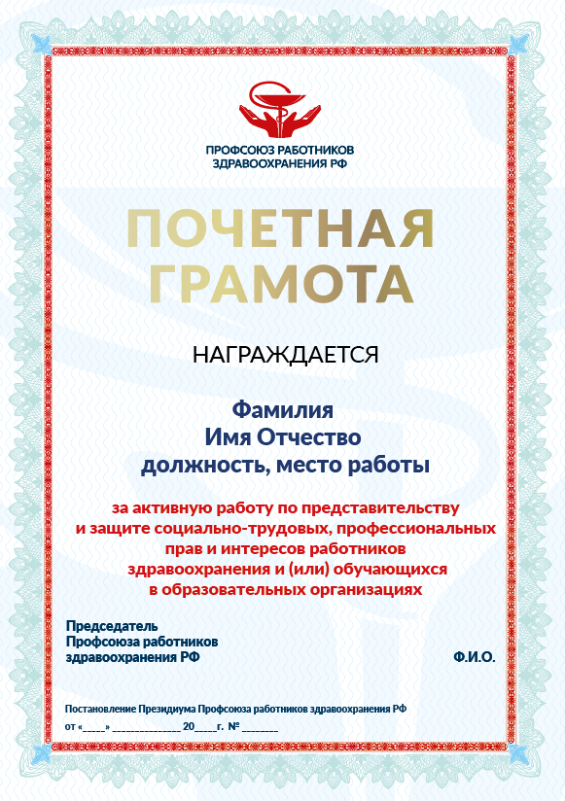

Приложение № 5
к постановлению Президиума Профсоюза работников здравоохранения РФ
от 04.10.2023 № 10-2

Положение
о Нагрудном знаке Профессионального союза
работников здравоохранения Российской Федерации

1. Нагрудный знак Профессионального союза работников здравоохранения Российской Федерации (далее – Нагрудный знак, Профсоюз) является знаком отличия Профсоюза. Эскиз Нагрудного знака и значка к нему приведены в приложении № 1 к настоящему положению.
2. Нагрудным знаком награждаются профсоюзные работники и профактивисты за заслуги перед Профсоюзом, внесшие значимый вклад в развитие и укрепление отраслевого профсоюзного движения, его организационного единства и имеющих достижения в представительстве и защите социально-трудовых прав и интересов работников здравоохранения и (или) учащейся молодежи, а также в связи с юбилейными датами.
Нагрудным знаком могут награждаться лица, которые совместно с органами Профсоюза принимают меры по повышению жизненного уровня членов Профсоюза, достижения справедливого и достойного уровня оплаты труда, пенсий и социальных пособий, стипендий, социальной и правовой защищенности работников, обучающихся в образовательных организациях, решению других социальных вопросов.
3. Нагрудный знак Профсоюза имеет три степени:
Нагрудный знак Профсоюза I степени;
Нагрудный знак Профсоюза II степени;
Нагрудный знак Профсоюза III степени.
Высшей степенью нагрудного знака является I степень.
4. Нагрудным знаком Профсоюза I степени награждаются лица, указанные
в пункте 2 настоящего положения, находящиеся на выборных должностях, либо в составе выборного органа организации Профсоюза или находящиеся в трудовых отношениях с организацией Профсоюза не менее 12 лет. Награждаемое лицо должно иметь Почетную грамоту Профсоюза, Нагрудный знак II степени и Почетную грамоту ФНПР или территориального объединения организаций профсоюзов. Награждение нагрудным знаком Профсоюза I степени возможно не раньше, чем через год после награждения Нагрудным знаком II степени.
5. Нагрудным знаком Профсоюза II степени награждаются лица, указанные
в пункте 2 настоящего положения, находящиеся на выборных должностях, либо в составе выборного органа организации Профсоюза или находящиеся в трудовых отношениях с организацией Профсоюза не менее 9 лет. Награждаемое лицо должно иметь Почетную грамоту Профсоюза и Нагрудный знак Профсоюза III степени. Награждение нагрудным знаком Профсоюза II степени возможно не раньше, чем через год после награждения Нагрудным знаком III степени.
6. Нагрудным знаком Профсоюза III степени награждаются лица, указанные
в пункте 2 настоящего положения, находящиеся на выборных должностях, либо в составе выборного органа организации Профсоюза или находящиеся в трудовых отношениях с организацией Профсоюза не менее 7 лет. Награждаемое лицо должно иметь Почетную грамоту Профсоюза.
7. За особо выдающиеся заслуги перед Профсоюзом Нагрудным знаком могут награждаться и другие лица.
8. Ходатайства о награждении Нагрудным знаком лиц, указанных
в пункте 2 настоящего Положения, возбуждаются по месту их трудовой, профсоюзной или общественной деятельности руководителями региональных, межрегиональных организаций Профсоюза.
Ходатайства о награждении Нагрудным знаком работников аппарата Профсоюза,
в том числе выборных, возбуждаются начальниками Отделов, Управлений Профсоюза, либо профсоюзным комитетом первичной профсоюзной организации аппарата Профсоюза.
Ходатайства о награждении Нагрудным знаком членов постоянно действующих комиссий ЦК Профсоюза и контрольно-ревизионной комиссии Профсоюза возбуждаются их председателями.
Ходатайства направляются в ЦК Профсоюза, в котором указывается фамилия, имя, отчество награждаемого, его место работы и занимаемая должность.
К ходатайству прилагаются:
- заверенная надлежащим образом копия постановления региональной, межрегиональной организации Профсоюза о выдвижении кандидатуры к награждению Нагрудным знаком, в котором должны быть указаны: фамилия, имя, отчество награждаемого (полностью), занимаемая должность в соответствии со штатным расписанием организации, наименование организации, где он работает (в случае выдвижения кандидатуры от региональной, межрегиональной организации Профсоюза);
- наградной лист установленной формы, подписанный руководителем региональной, межрегиональной организации Профсоюза, возбудившей ходатайство о награждении, либо председателем Профсоюза;
- письменное согласие лица на обработку персональных данных, содержащихся в документах о награждении Нагрудным знаком, установленной формы.
9. Решение о награждении Нагрудным знаком принимается Президиумом Профсоюза.
10. Членам Профсоюза, награжденным Нагрудным знаком Профсоюза, производится денежная выплата за счет членских профсоюзных взносов организации, возбудившей ходатайство о награждении, с учетом финансовых возможностей организации, в размерах, установленных решением Президиума Профсоюза.
11. К Нагрудному знаку выдается удостоверение установленной формы согласно приложению № 2 к настоящему положению.
12. Нагрудный знак носится на правой стороне груди и располагается ниже государственных наград.
13. В случае утраты Нагрудного знака по какой-либо причине Нагрудный знак повторно не выдается.
14. Повторное награждение Нагрудным знаком одной и той же степени не производится.

Приложение № 1
к Положению о Нагрудном знаке Профсоюза работников здравоохранения РФ

Описание Нагрудного знака Профессионального союза работников здравоохранения Российской Федерации

Эскиз Нагрудного знака Профсоюза I степени, II степени и III степени

Эскиз значка к Нагрудному знаку Профсоюза I степени, II степени и III степени

Приложение № 2
к Положению о Нагрудном знаке Профсоюза работников здравоохранения РФ

Форма бланка Удостоверения к Нагрудному знаку Профессионального союза
работников здравоохранения Российской Федерации

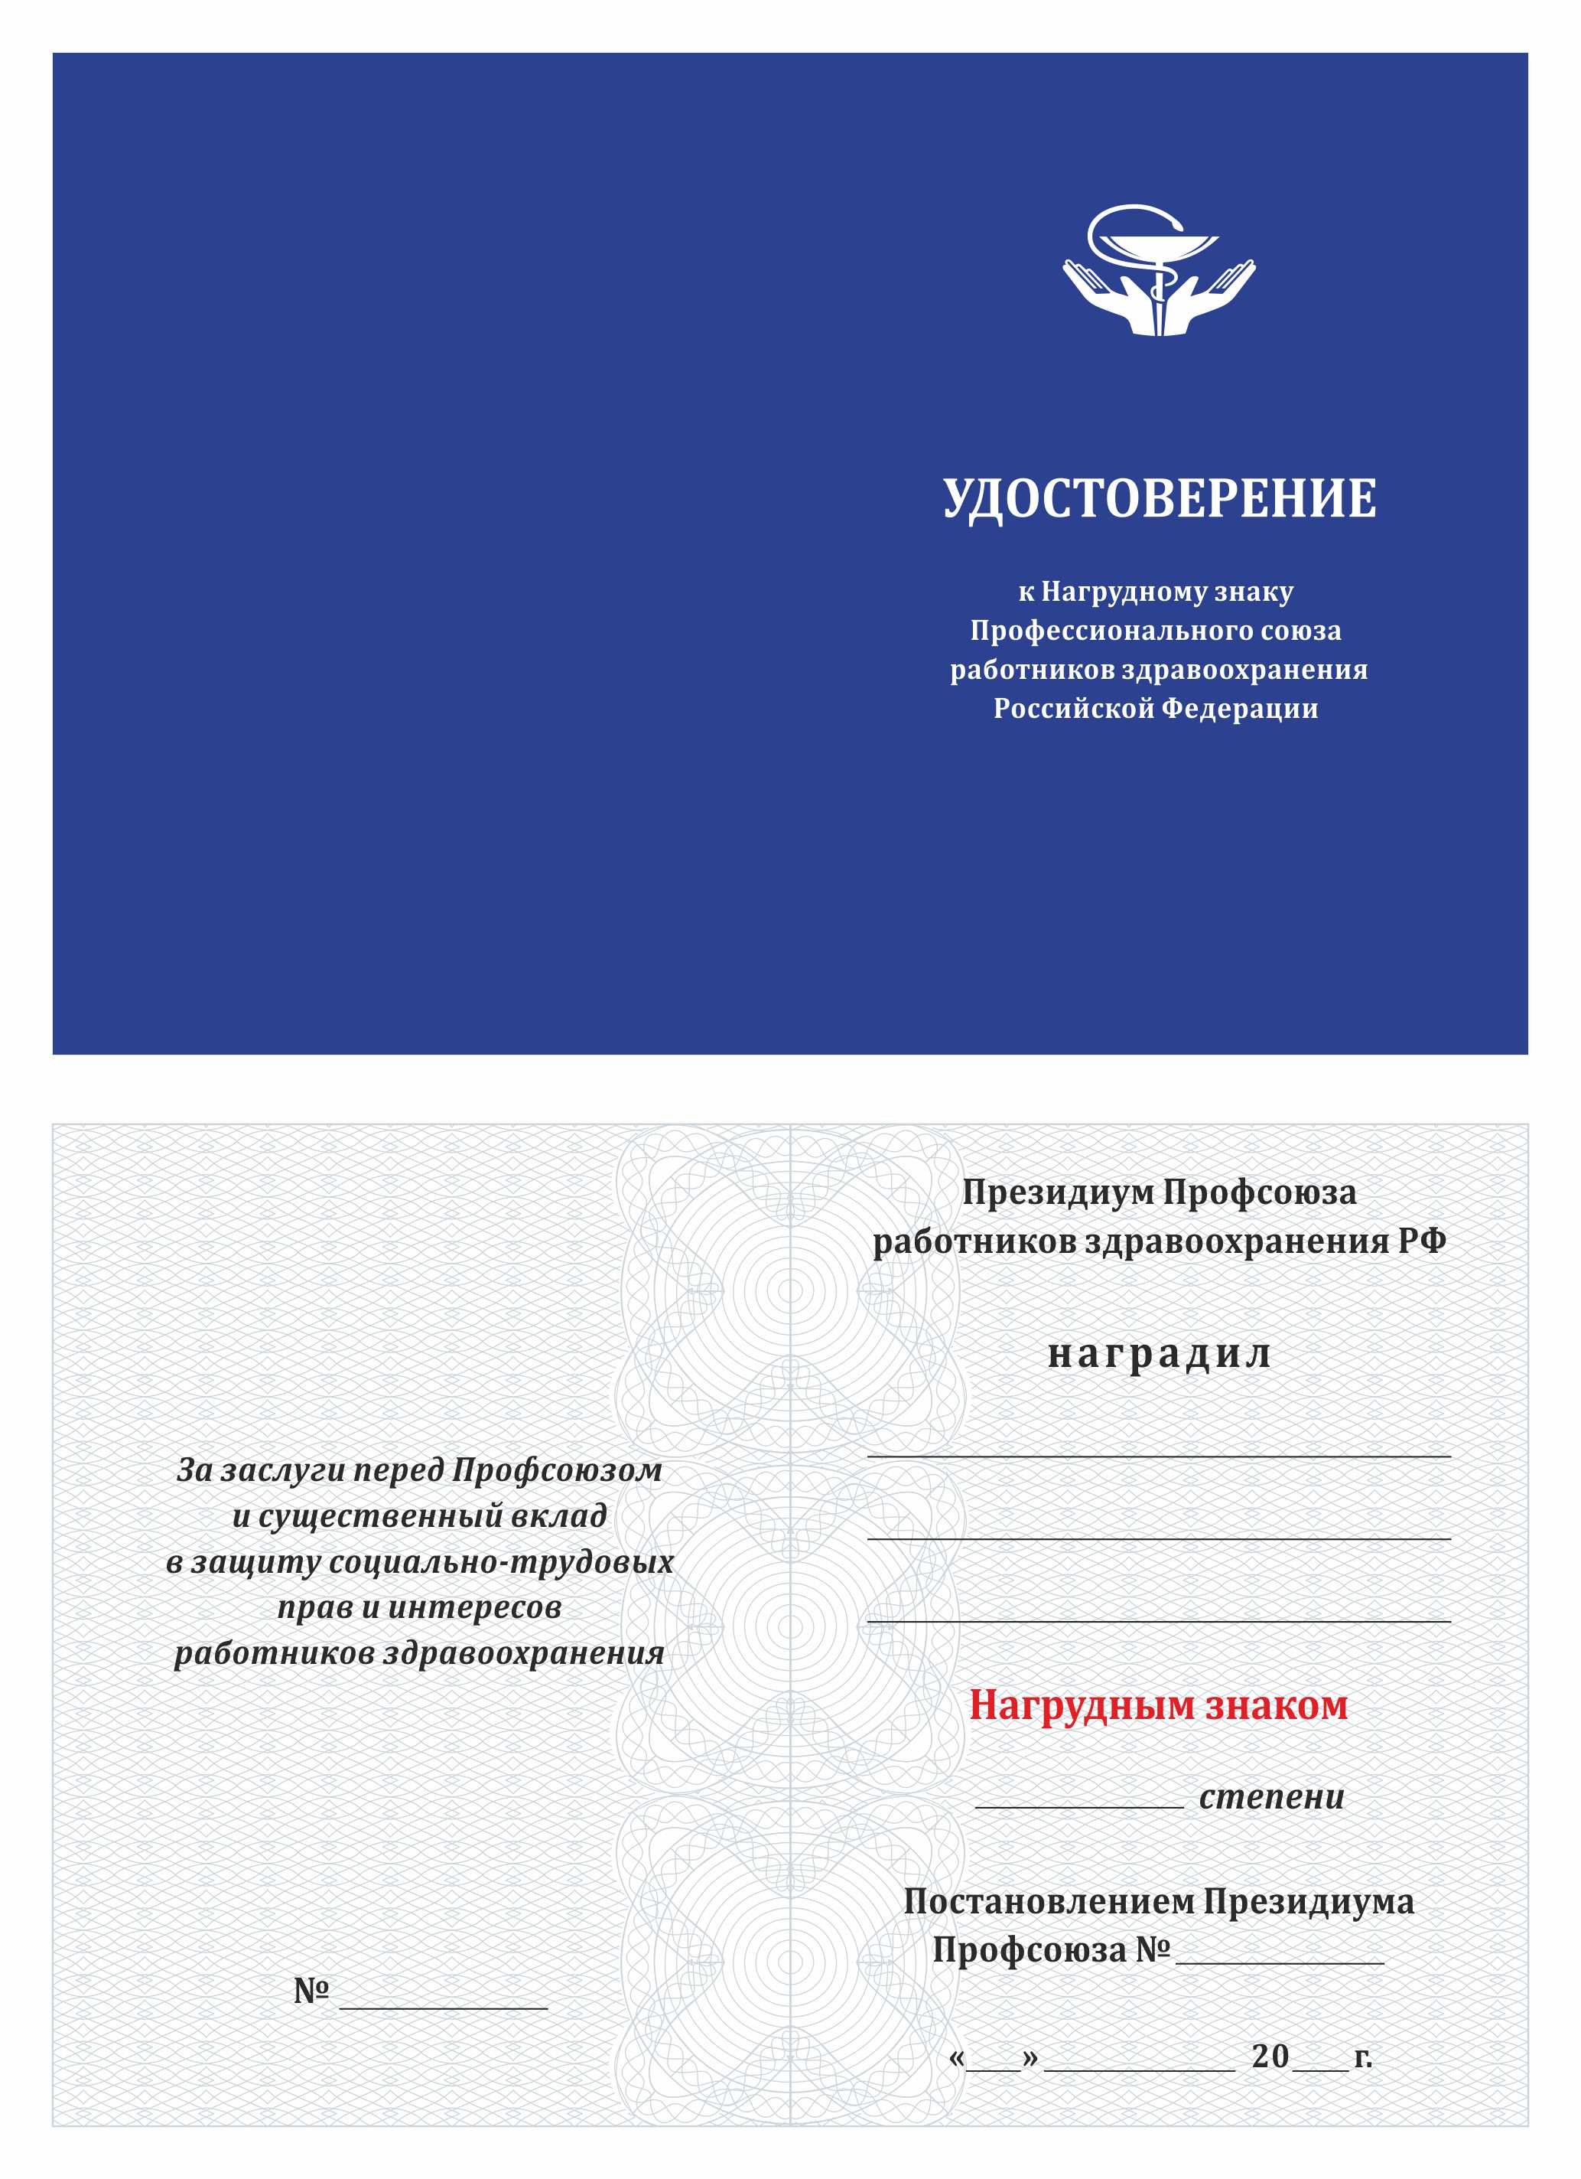

Приложение № 7
к постановлению Президиума Профсоюза работников здравоохранения РФ
от 04.10.2023 № 10-2

Положение
о Почетном звании «Заслуженный работник Профсоюза
работников здравоохранения РФ»

1. Почетное звание «Заслуженный работник Профсоюза работников здравоохранения РФ» (далее – Почетное звание, Профсоюз) является знаком отличия Профсоюза. Эскиз знака к Почетному званию приведен в приложении № 1 к настоящему положению.
2. Почетное звание присваивается профсоюзным работникам – штатным работникам Профсоюза и его организаций, в том числе выборным, за личные заслуги в:
- повышении авторитета Профсоюза и его организаций;
- укреплении отраслевого профсоюзного движения в России;
- достижении высоких результатов по защите социально-трудовых прав и интересов членов Профсоюза;
- формировании у членов Профсоюза осознанного членства;
- объективном освещении деятельности Профсоюза;
- достижении иных значимых результатов в деятельности Профсоюза и его организаций.
3. Для присвоения Почетного звания, лица, указанные в пункте 2 настоящего положения, должны соответствовать следующим требованиям:
- стаж работы в организации, представляющей ходатайство, - не менее 3-х лет;
- стаж профсоюзной работы в сфере здравоохранения - не менее 20 лет, в том числе в организации, представляющей ходатайство. Данное требование не применяется к руководителям региональных, межрегиональных организаций Профсоюза;
- наличие Почетной грамоты Профсоюза;
- наличие заслуг, указанных в пункте 2 настоящего положения;
- отсутствие не снятой или не погашенной в установленном федеральным законом порядке судимости;
- отсутствие неснятого дисциплинарного взыскания.
4. Ходатайство о присвоении Почетного звания штатным работникам организаций Профсоюза возбуждается руководителем соответствующей организации Профсоюза. К ходатайству прилагаются:
- заверенная надлежащим образом копия постановления региональной, межрегиональной организации Профсоюза о выдвижении кандидатуры к присвоению Почетного звания, в котором должны быть указаны: фамилия, имя, отчество награждаемого (полностью), занимаемая должность, наименование организации, где он работает;
- наградной лист по установленной форме и подписанный руководителем региональной, межрегиональной организации Профсоюза, возбудившей ходатайство о награждении;
- письменное согласие лица на обработку персональных данных, содержащихся в документах о присвоении Почетного звания, по установленной форме в соответствии с законодательством Российской Федерации.
5. Ходатайство о присвоении Почетного звания Председателю Профсоюза, его заместителям, штатным работникам Профсоюза возбуждается профсоюзным комитетом первичной профсоюзной организации. К ходатайству прилагаются:
- заверенная надлежащим образом копия постановления профкома первичной профсоюзной организации о выдвижении кандидатуры к присвоению Почетного звания, в котором должны быть указаны: фамилия, имя, отчество награждаемого (полностью), занимаемая должность в соответствии со штатным расписанием организации;
- наградной лист по установленной форме и подписанный председателем Профсоюза или его заместителем;
- письменное согласие лица на обработку персональных данных, содержащихся в документах о присвоении Почетного звания, по установленной форме в соответствии с законодательством Российской Федерации.
6. Решение о присвоении Почетного звания принимается Президиумом Профсоюза.
7. К знаку Почетного звания выдается удостоверение установленной формы согласно приложению № 2 к настоящему положению.
8. Знак Почетного звания носится на правой стороне груди и располагается ниже государственных наград.
9. Повторное присвоение Почетного звания не производится. В случае утраты знака по какой-либо причине повторно знак не выдается.
10. Лицам, которым присвоено Почетное звание (далее – Заслуженный работник Профсоюза), могут устанавливаться следующие льготы:
- единовременное материальное вознаграждение при присвоении Почетного звания «Заслуженный работник Профсоюза работников здравоохранения РФ»;
- премирование к отраслевому празднику «День медицинского работника»;
- ежегодная одноразовая материальная помощь на лечение, дорогостоящее обследование по медицинским показаниям или частичное возмещение стоимости санаторно-курортной путевки;
- предоставление ежегодного оплачиваемого отпуска в удобное для Заслуженного работника Профсоюза время года (при продолжении трудовой деятельности в организациях Профсоюза или Профсоюзе);
- ежемесячная доплата к должностному окладу (при продолжении трудовой деятельности в организациях Профсоюза или Профсоюзе).
При наличии финансовых возможностей Президиум Профсоюза, президиумы региональных, межрегиональных организаций Профсоюза могут устанавливать дополнительные льготы для Заслуженных работников Профсоюза.
11. Заслуженные работники Профсоюза из числа Председателя Профсоюза, его заместителей, руководителей региональных, межрегиональных организаций Профсоюза (председатели и их заместители), главных бухгалтеров – заведующих финансовыми отделами региональных, межрегиональных организаций Профсоюза, работников технической и правовой инспекций труда ЦК Профсоюза, штатных работников Профсоюза, а также неработающих пенсионеров, прекративших трудовую деятельность в период нахождения на учете в ЦК Профсоюза, состоят на учете в ЦК Профсоюза.
12. Заслуженные работники Профсоюза, не относящиеся к категориям, указанным в пункте 11 настоящего положения, состоят на учете в региональных, межрегиональных организациях Профсоюза.
13. Перечни и размеры льгот для Заслуженных работников Профсоюза разрабатываются и утверждаются ежегодно:
- Президиумом Профсоюза - для Заслуженных работников Профсоюза, состоящих на учете в ЦК Профсоюза;
- президиумами региональных, межрегиональных организаций Профсоюза - для Заслуженных работников Профсоюза, состоящих на учете в комитете соответствующей региональной, межрегиональной организации Профсоюза.
14. Финансирование льгот для Заслуженных работников Профсоюза, состоящих на учете в ЦК Профсоюза, осуществляется за счет профсоюзных взносов из профбюджета ЦК Профсоюза.
Финансирование льгот для Заслуженных работников Профсоюза, состоящих на учете в комитетах региональных, межрегиональных организаций Профсоюза осуществляется за счет профсоюзных взносов из профбюджетов соответствующих комитетов региональных, межрегиональных организаций Профсоюза.
15. Сумма средств по предоставлению льгот, указанных в постановлении Президиума Профсоюза, президиума региональной, межрегиональной организации Профсоюза, перечисляется на расчетный счет профработника, имеющего Почетное звание.
16. При наличии у профсоюзного работника двух Почетных званий «Ветеран Профсоюза работников здравоохранения РФ» и «Заслуженный работник Профсоюза работников здравоохранения РФ» профсоюзные льготы предоставляются либо по положению о «Почетном звании «Заслуженный работник Профсоюза работников здравоохранения РФ», либо по положению о «Почетном звании «Ветеран Профсоюза работников здравоохранения РФ», с учетом пожеланий работника.

Приложение № 1
к Положению о Почетном звании «Заслуженный работник Профсоюза работников здравоохранения РФ»

Эскиз знака к Почетному званию
«Заслуженный работник Профсоюза работников здравоохранения РФ»

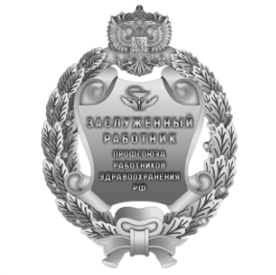

Приложение № 2
к Положению о Почетном звании «Заслуженный работник Профсоюза работников здравоохранения РФ»

Форма бланка удостоверения к Почетному званию «Заслуженный работник
Профсоюза работников здравоохранения РФ»

Профессиональный союз работников здравоохранения
Российской Федерации

УДОСТОВЕРЕНИЕ

К ПОЧЕТНОМУ ЗВАНИЮ
«Заслуженный работник Профсоюза работников здравоохранения РФ»

Профессиональный союз работников здравоохранения  Российской Федерации  № ______ | ПРИСВОЕНО ПОЧЕТНОЕ ЗВАНИЕ «Заслуженный работник Профсоюза работников здравоохранения РФ»  __________________________________________  (фамилия)  _________________________________________  (имя)  _________________________________________  (отчество)  Председатель Профсоюза  работников здравоохранения РФ  А.И. Домников  М.П.  Постановление Президиума Профсоюза работников здравоохранения РФ от «____»_____ 20___г. № _________

Приложение № 8
к постановлению Президиума Профсоюза работников здравоохранения РФ
от 04.10.2023 № 10-2

Положение
о Почетном звании «Ветеран Профсоюза
работников здравоохранения РФ»

1. Почетное звание «Ветеран Профсоюза работников здравоохранения РФ» (далее – Почетное звание, Профсоюз) является знаком отличия Профсоюза. Эскиз знака к Почетному званию приведен в приложении № 1 к настоящему положению.
2. Почетное звание присваивается членам выборных профсоюзных органов всех уровней, Контрольно-ревизионных органов всех уровней, а также штатным работникам Профсоюза и его организаций за профессиональный и многолетний добросовестный труд и участие в деле укрепления отраслевого профсоюзного движения в России, признании их личного вклада в отстаивании и защите социально-трудовых прав работников здравоохранения.
3. Для присвоения Почетного звания, лица, указанные в пункте 2 настоящего положения, должны соответствовать следующим требованиям:
- стаж работы в организации, представляющей ходатайство, - не менее 3-х лет;
- стаж профсоюзной работы в сфере здравоохранения - не менее 20 лет, в том числе в организации, представляющей ходатайство. В стаж профсоюзной работы может быть включен период деятельности в профсоюзных формированиях (постоянно действующие комиссии, Советы и др.);
- одновременное наличие Почетной грамоты Профсоюза, Нагрудного знака Профсоюза любой степени, профсоюзной награды ФНПР или территориального объединения организаций профсоюзов;
- наличие заслуг, указанных в пункте 2 настоящего положения;
- отсутствие не снятой или не погашенной в установленном федеральным законом порядке судимости;
- отсутствие неснятого дисциплинарного взыскания.
4. Решение о присвоении Почетного звания принимает Президиум Профсоюза по ходатайствам региональных, межрегиональных организаций Профсоюза или профкома первичной профсоюзной организации Профсоюза – для руководителей Профсоюза (Председатель и его заместители) и штатных работников Профсоюза.
К ходатайству прилагаются:
- заверенная надлежащим образом копия постановления профоргана о выдвижении кандидатуры к присвоению Почетного звания, в котором должны быть указаны: фамилия, имя, отчество награждаемого (полностью), занимаемая должность в соответствии со штатным расписанием организации, наименование организации, где он работает;
- наградной лист по установленной форме и подписанный руководителем организации Профсоюза, возбудившей ходатайство о награждении;
- письменное согласие лица на обработку персональных данных, содержащихся в документах о присвоении Почетного звания, по установленной форме в соответствии с законодательством Российской Федерации.
5. Решение о присвоении Почетного звания принимается Президиумом Профсоюза.
6. К знаку Почетного звания выдается удостоверение установленной формы согласно приложению № 2 к настоящему положению.
7. Знак Почетного звания носится на правой стороне груди и располагается ниже государственных наград.
8. Повторное присвоение Почетного звания не производится. В случае утраты знака по какой-либо причине повторно знак не выдается.
9. Лицам, которым присвоено Почетное звание (далее – Ветеран Профсоюза), могут устанавливаться следующие льготы:
- единовременное материальное вознаграждение при присвоении Почетного звания «Ветеран Профсоюза работников здравоохранения РФ»;
- премирование к отраслевому празднику «День медицинского работника»;
- ежегодная одноразовая материальная помощь на лечение, дорогостоящее обследование по медицинским показаниям или частичное возмещение стоимости санаторно-курортной путевки;
- предоставление ежегодного оплачиваемого отпуска в удобное для Ветерана Профсоюза время года (при продолжении трудовой деятельности в организациях Профсоюза или Профсоюзе);
- ежемесячная доплата к должностному окладу (при продолжении трудовой деятельности в организациях Профсоюза или Профсоюзе).
При наличии финансовых возможностей Президиум Профсоюза, президиумы региональных, межрегиональных организаций Профсоюза могут устанавливать дополнительные льготы для Ветеранов Профсоюза.
10. Ветераны Профсоюза из числа Председателя Профсоюза, его заместителей, руководителей региональных, межрегиональных организаций Профсоюза (председатели и их заместители), главных бухгалтеров – заведующих финансовыми отделами региональных, межрегиональных организаций Профсоюза, работников технической и правовой инспекций труда ЦК Профсоюза, штатных работников Профсоюза, а также неработающих пенсионеров, прекративших трудовую деятельность в период нахождения на учете в ЦК Профсоюза, состоят на учете в ЦК Профсоюза.
11. Ветераны Профсоюза, не относящиеся к категориям, указанным в пункте 10 настоящего положения, состоят на учете в региональных, межрегиональных организациях Профсоюза.
12. Перечни и размеры льгот для Ветеранов Профсоюза разрабатываются и утверждаются ежегодно:
- Президиумом Профсоюза - для Ветеранов Профсоюза, состоящих на учете в ЦК Профсоюза;
- президиумами региональных, межрегиональных организаций Профсоюза - для Ветеранов Профсоюза, состоящих на учете в комитете соответствующей региональной, межрегиональной организации Профсоюза.
13. Финансирование льгот для Ветеранов Профсоюза, состоящих на учете в ЦК Профсоюза, осуществляется за счет профсоюзных взносов из профбюджета ЦК Профсоюза.
Финансирование льгот для Ветеранов Профсоюза, состоящих на учете в комитетах региональных, межрегиональных организаций Профсоюза осуществляется за счет профсоюзных взносов из профбюджетов соответствующих комитетов региональных, межрегиональных организаций Профсоюза.
14. Сумма средств по предоставлению льгот, указанных в постановлении Президиума Профсоюза, президиума региональной, межрегиональной организации Профсоюза, перечисляется на расчетный счет профработника, имеющего Почетное звание.
15. При наличии у профсоюзного работника двух Почетных званий «Ветеран Профсоюза работников здравоохранения РФ» и «Заслуженный работник Профсоюза работников здравоохранения РФ» профсоюзные льготы предоставляются либо по положению о «Почетном звании «Заслуженный работник Профсоюза работников здравоохранения РФ», либо по положению о «Почетном звании «Ветеран Профсоюза работников здравоохранения РФ», с учетом пожеланий работника.

Приложение № 1
к Положению о Почетном звании «Ветеран Профсоюза работников здравоохранения РФ»

Эскиз знака к Почетному званию
«Ветеран Профсоюза работников здравоохранения РФ»

Приложение № 2
к Положению о Почетном звании «Ветеран Профсоюза работников здравоохранения РФ»

Форма бланка удостоверения к Почетному званию
«Ветеран Профсоюза работников здравоохранения РФ»
Профессиональный союз работников здравоохранения
Российской Федерации

УДОСТОВЕРЕНИЕ

К ПОЧЕТНОМУ ЗВАНИЮ
«Ветеран Профсоюза работников здравоохранения РФ»

Профессиональный союз работников  здравоохранения Российской Федерации  № ______ | ПРИСВОЕНО ПОЧЕТНОЕ ЗВАНИЕ «Ветеран Профсоюза работников здравоохранения РФ»  __________________________________________  (фамилия)  _________________________________________  (имя)  _________________________________________  (отчество)  Председатель Профсоюза  работников здравоохранения РФ  Ф.И.О.  М.П.  Постановление Президиума Профсоюза работников здравоохранения РФ от «____»_____ 20___г. № _________

Приложение № 9
к постановлению Президиума Профсоюза работников здравоохранения РФ
от 04.10.2023 № 10-2

Положение
о медали Профессионального союза работников здравоохранения Российской Федерации за оказание медицинской помощи в зоне СВО
«За самоотверженность и профессионализм»

1. Медаль Профессионального союза работников здравоохранения Российской Федерации за оказание медицинской помощи в зоне СВО «За самоотверженность и профессионализм» (далее – медаль Профсоюза «За самоотверженность и профессионализм», Профсоюз) является знаком отличия Профсоюза. Эскиз медали Профсоюза «За самоотверженность и профессионализм» приведен в приложении
№ 1 к настоящему положению.
2. Медалью Профсоюза «За самоотверженность и профессионализм» награждаются работники здравоохранения за оказание медицинской помощи военнослужащим и мирным жителям в зоне специальной военной операции, члены Профсоюза, служившие по контракту, командированные на временную работу в медицинские учреждения Новых территорий РФ, работавшие в качестве добровольцев, а также не медицинские работники, активно помогавшие лечебным учреждениям, раненым, членам семей погибших и др.
3. Решение о награждении медалью Профсоюза «За самоотверженность и профессионализм» от имени Профсоюза принимается на заседании Президиума Профсоюза (по постановлению и ходатайству президиума комитета региональной, межрегиональной организации Профсоюза) или на заседании президиума региональной, межрегиональной организации Профсоюза (по постановлению и ходатайству профсоюзного органа нижестоящей организации Профсоюза).
В ходатайстве указывается фамилия, имя, отчество лица, представляемого
к награждению, его основное место работы и должность, краткое обоснование
к награждению.
Для награждения лиц, указанных в пункте 2 настоящего Положения,
в региональных, межрегиональных организациях Профсоюза, в адрес ЦК Профсоюза направляется заявка о необходимом количестве медалей Профсоюза «За самоотверженность и профессионализм» и удостоверений к ней, без указаний награждаемых лиц.
4. Оформление наградного листа к медали Профсоюза «За самоотверженность и профессионализм» не требуется.
5. К медали Профсоюза «За самоотверженность и профессионализм» выдается удостоверение установленной формы согласно приложению № 2 к настоящему положению.
6. Членам Профсоюза, награжденным медалью Профсоюза «За самоотверженность и профессионализм» может производится денежная выплата за счет членских профсоюзных взносов организации, возбудившей ходатайство о награждении,
с учетом финансовых возможностей организации, в размерах, установленных решением Президиума Профсоюза или президиума региональной, межрегиональной организации Профсоюза.
7. Медаль Профсоюза «За самоотверженность и профессионализм» и удостоверение к ней вручается награжденному в торжественной обстановке.
8. Медаль Профсоюза «За самоотверженность и профессионализм» носится на левой стороне груди и располагается ниже государственных наград.
9. Повторное награждение медалью Профсоюза «За самоотверженность и профессионализм» не производится. В случае утраты медали Профсоюза «За самоотверженность и профессионализм» дубликат не выдается.

Приложение № 1
к Положению о медали Профсоюза работников здравоохранения РФ
за оказание медицинской помощи
в зоне СВО «За самоотверженность
и профессионализм»

Эскиз медали Профессионального союза работников здравоохранения
Российской Федерации за оказание медицинской помощи
в зоне СВО «За самоотверженность и профессионализм»

Лицевая сторона медали Оборотная сторона медали

Приложение № 2
к Положению о медали Профсоюза работников здравоохранения РФ
за оказание медицинской помощи
в зоне СВО «За самоотверженность
и профессионализм»

Форма бланка удостоверения к медали Профессионального союза работников здравоохранения Российской Федерации за оказание медицинской помощи
в зоне СВО «За самоотверженность и профессионализм»

